- Разобраться с формой просмотра чека (исправить, криво открывается)
- Разобраться с печатью лишней информации при печати «КОПИЯ ЧЕКА»(нижняя часть чека печатается несколько раз)
- При выборе «оплата картой» по умолчанию печать на «ОНЛАЙН кассу»
- Отредактировать форму добавления карты
Сейчас форма выглядит на скрине ниже
Нужно чтобы кассир вводил в поле номер телефона и он автоматически записывался и в наименование карты и в номер телефона
НОМЕР ТЕЛЕФОНА=НАИМЕНОВАНИЕ КАРТЫ=ТЕЛЕФОН
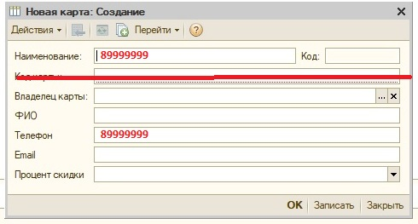
- Быстрая кнопка «Чек на возврат» в РМК
Нажимаем
1 – Что возвращаем? (Выбираем товар по шк или подбор)
2 –выберете чек
3 – выберете кассу
ЖМЕМ ОК – ПЕЧАТАЕТСЯ ЧЕК НА ВОЗВРАТ

- При создании приходного кассового ордера по умолчанию чтобы было БЕЗ НДС, сейчас постоянно ставится С НДС
- Этикетка на термопринтер
Выбрать: Размер этикетки 60*40, 29*20

Возможность печати отдельной номенклатуры из карточки и возможность добавления списка из документа
Ценник

